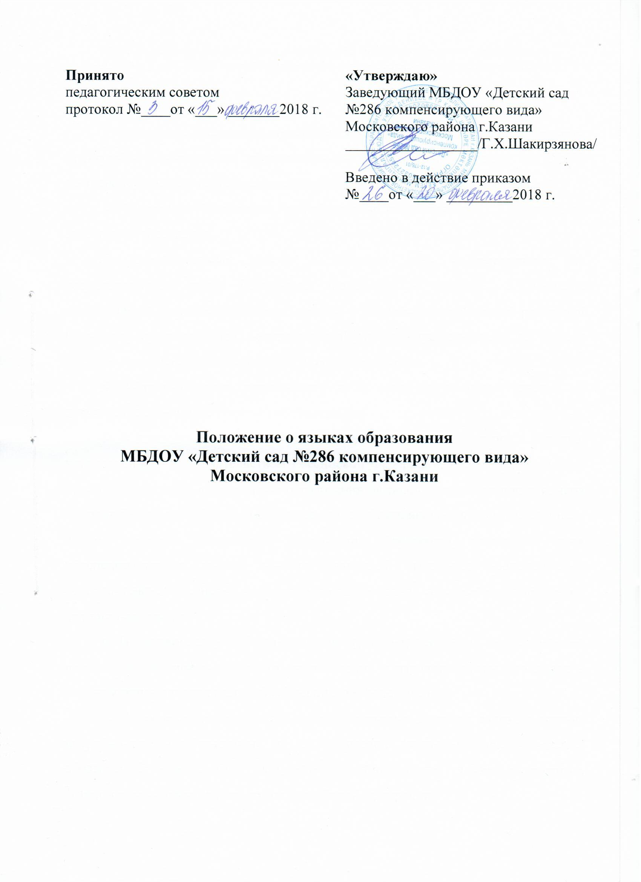

Муниципальное бюджетное дошкольное образовательное учреждение
«Детский сад №286 компенсирующего вида» Московского района г.Казани

1. Настоящее Положение определяет языки образования в Муниципальном бюджетном дошкольном образовательном учреждении «Детский сад №286 компенсирующего вида» Московского района г.Казани (далее – Детский сад).
2. Настоящее Положение разработано в соответствии с Конституцией Российской Федерации,
3. Воспитательная работа в Детском саду осуществляется на государственном языке Российской Федерации – русском, в пределах возможностей педагогического коллектива и с учетом потребностей родителей (законных представителей воспитанников) может осуществляться на языках народов Российской Федерации и на иностранном языке.
4. Образовательная деятельность в Детском саду осуществляется на государственном языке Российской Федерации.
5. В пределах возможностей, предоставляемых Детским садом, в порядке, установленном законодательством Российской Федерации, воспитанники имеют право на получение дошкольного образования на родном языке из числа языков народов Республики Татарстан, а также право на изучение родного языка из числа языков народов Российской Федерации. Реализация указанных прав обеспечивается с учетом мнения родителей (законных представителей воспитанников) созданием необходимого числа групп, а также условий для их функционирования.
6. В Детском саду с учетом мнения родителей (законных представителей воспитанников) может вводиться преподавание и изучение татарского языка в соответствии с законодательством Российской Федерации.
7. В пределах возможностей, предоставляемых Детским садом, с учетом потребностей воспитанников и их родителей (законных представителей) образование может быть получено на иностранном языке в порядке, установленном законодательством Российской Федерации.

Муниципальное бюджетное дошкольное образовательное учреждение
«Детский сад №286 компенсирующего вида» Московского района г.Казани

8. Обучение детей татарскому языку в русскоязычных группах осуществляется в средней, старшей и подготовительной к школе группах, в режимных моментах и непосредственно образовательной деятельности.
9. Рабочие программы и иная документация (в том числе в электронном виде), связанная с реализацией основной образовательной программы дошкольного образования (в том числе дополнительных программ дошкольного образования), ведется на языках, определенных в соответствии с п.п. 3-7 настоящего Положения.
10. Наружное и внутреннее оформление Детского сада (вывески, указатели, наименования помещений, названия стендов и т.д.) обеспечивается на двух государственных языках Республики Татарстан, дополнительно может обеспечиваться на английском языке.
11. Информация о принятых в ДОУ языках образования размещается на официальном сайте учреждения в сети Интернет (edu.tatar.ru).

